1 – Расписать ТЗ по вашей теме

*Программа для генерации случайных паролей*

1. **Цель разработки**: Разработка программного приложения для генерации случайных паролей заданной длины и сложности. Программа должна обеспечивать создание надёжных паролей, устойчивых к взлому.

2. **Назначение программы**: Программа предназначена для быстрой и удобной генерации случайных паролей, которые можно использовать для защиты аккаунтов в различных онлайн-сервисах.

3. **Функциональные требования**:

* Генерация паролей: Программа должна генерировать случайные пароли заданной длины.
* Настройка сложности: Пользователь должен мочь указать сложность пароля, выбрав типы символов (прописные и строчные буквы, цифры, специальные символы).
* Количество паролей: Пользователь должен мочь указать количество паролей, которые необходимо сгенерировать.
* Копирование пароля: Программа должна предоставлять возможность быстрого копирования сгенерированного пароля в буфер обмена.
* Проверка на уникальность: Программа должна генерировать уникальные пароли (исключение повторов).

4. **Нефункциональные требования**:

* Надёжность: Программа должна работать стабильно и без ошибок.
* Производительность: Программа должна быстро генерировать пароли.
* Безопасность: Программа должна защищать сгенерированные пароли от несанкционированного доступа (если используется функция сохранения).
* Портативность (опционально): Программа должна работать на различных операционных системах.

5. **Технические требования**:

* Платформа: Программа должна быть доступна на Windows, macOS и Linux.
* Язык программирования: Python

6**. Приёмка**: Программа считается принятой, если она соответствует всем функциональным и нефункциональным требованиям, указанным в данном ТЗ.

2 – Составить схемы IDEF0/Er диаграмму

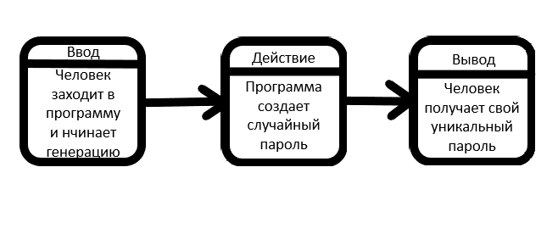

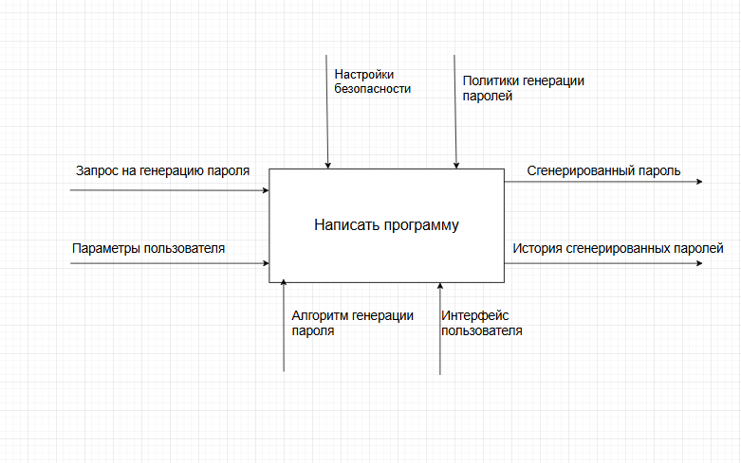

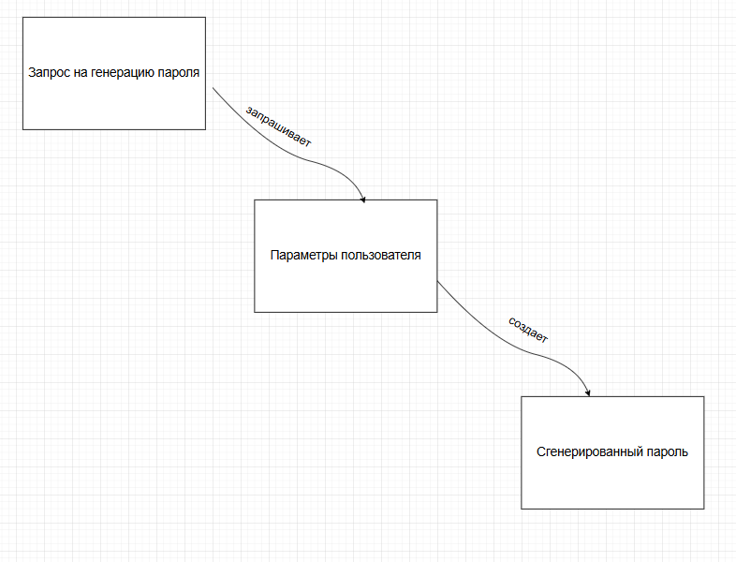

3 – описать какие языки. Технологии следует использовать и почему.

Для такой программы хорошо подойдёт Python, так как он очень прост и понятен в использовании.

4 – Создайте репозиторий git на рабочем столе

5 – Создайте удаленный репозиторий на github загрузите в него вашу работу.